Дисциплина «Алгоритмы решения прикладных задач» Рабочая тетрадь 1.2
Бинарный поиск

Теоретический материал
Двоичный (бинарный) поиск (также известен как метод деления пополам или дихотомия) — классический алгоритм поиска элемента в отсортированном массиве, использующий дробление массива на половины.
Алгоритм включает в себя следующие шаги:
- Определение значения элемента в середине массива. Полученное значение сравнивается с искомым элементом.
- Если искомый элемент меньше значения середины, то поиск осуществляется в первой половине элементов, иначе — во второй.
- Поиск сводится к тому, что вновь определяется значение серединного элемента в выбранной половине и сравнивается с искомым элементом.
- Процесс продолжается до тех пор, пока не будет найден элемент, равный искомому, или не станет пустым интервал для поиска.
Существует ряд особенностей, которые необходимо учитывать при программной реализации кода:
- Пусть first и last – индексы элементов, являющихся левым и правым концом отрезка поиска на некотором шаге алгоритма. В случае больших массивов код (first + last) / 2 для поиска середины отрезка может быть ошибочен, если first и last по отдельности умещаются в свой тип, а first+last — нет. Для обхода этого ограничения можно использовать выражение first + (last - first) / 2, которое привет к такому же результату, но позволит не выйти за границы типа данных.
- Необходимо тестировать код для случаев пустого массива. Массива из одного элемента и другие частные случаи в зависимости от условий задачи.
- Массив может содержать несколько экземпляров искомого элемента. В зависимости от условия задачи, необходимо учитывать требования поиска первого экземпляра элемента, последнего экземпляра элемента, произвольного экземпляра и т.п.

Пример 1.1
Задача:
Написать программу для бинарного поиска элемента в отсортированном
массиве
Решение:
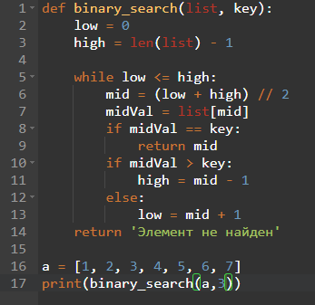
Ответ:
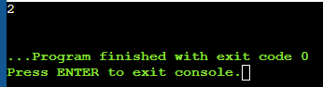
Задание 1.1
Задача:
Написать программу для бинарного поиска элемента в отсортированном массиве. В случае, если элемент не найден, указать позицию, в которую можно выполнить вставку элемента (чтобы массив оставался отсортированным) и выполнить вставку
Решение:
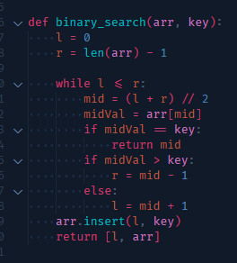
Ответ:
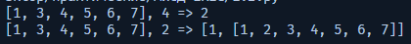

Задание 1.2
Задача:
Массив arr называется горным, если выполняются следующие свойства:
- В массиве не менее трех элементов
- Существуют i (0 < i < arr.length – 1) что:
  - arr[0] < arr[1] < ... < arr[i - 1] < arr[i]
  - arr[i] > arr[i + 1] > ... > arr[arr.length - 1]
Иными словами, в массиве есть пик (или несколько пиков) такие, что остальные элементы убывают влево и вправо относительно пика.
Используя алгоритм бинарного поиска, проверить, является ли массив arr
горным. Если да – вернуть индекс первого пика.
Решение:
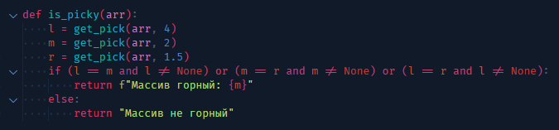

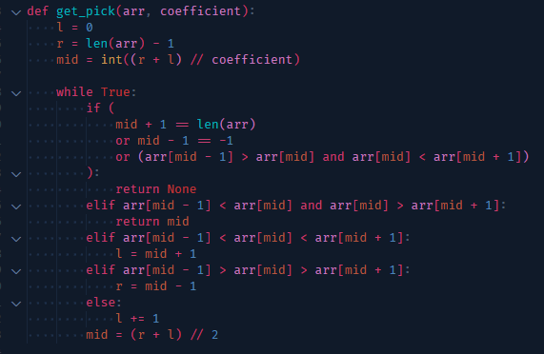
Ответ:
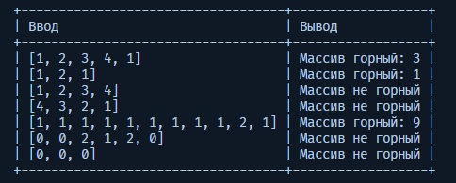
Задание 1.3
Задача:
Массив отсортирован по возрастанию (элементы могут повторяться). С помощью алгоритма бинарного поиска выяснить, каких чисел в массиве больше – положительных или отрицательных. Если больше положительных чисел – вывести их количество, если же больше
отрицательных, то вывести их количество
Решение:
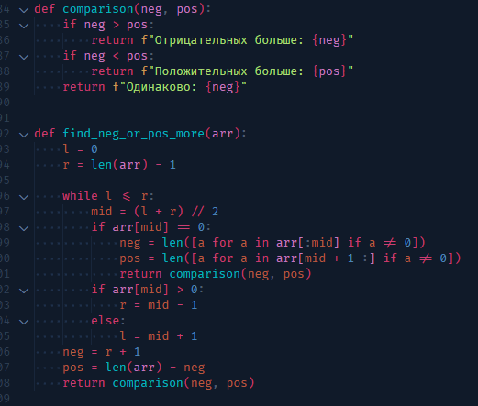
Ответ:
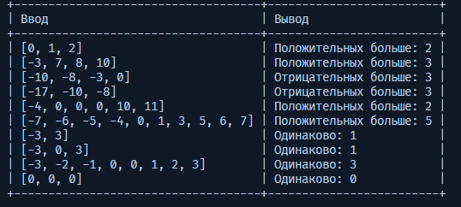
Задание 1.4*
Задача:
Дан целочисленный массив nums. Постройте целочисленный массив counts, где counts[i]— количество меньших элементов справа от nums[i].

Пример:
Ввод: nums = [5,2,6,1]
Вывод: [2,1,1,0]
Объяснение:
Справа от 5 находятся 2 меньших элемента (2 и 1).
Справа от 2 находится только 1 элемент меньшего размера (1). Справа от 6 находится 1 элемент поменьше (1).
Справа от 1 находится 0 элементов меньшего размера.

Решение:
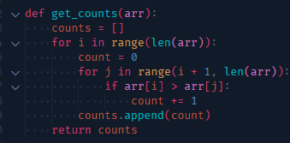
Ответ:
